---- DISEÑO DE EXPERIMENTO ---

Objetivo:

Determinar si la especie *Conotrachelus dimidiatus* (plaga de las guayabas) reacciona de forma diferente a un cierto compuesto en promedio. (Es decir, ver si existe diferencia en los tratamientos enunciados a continuación).

* Unidad experimental: *Conotrachelus dimidiatus.*
* Variable Respuesta: mV en el sistema eléctrico del insecto.
* Factores Controlables:
  + Sexo:(Macho y Hembra)
  + Compuesto: (8 compuestos)
  + Cantidad de compueso: (10mml o 1000mml)
* Factores de Ruido:
  + Edad del insecto
  + Crianza
  + Alimentación
  + Clima (Humedad en el ambiente).
  + Hora de aplicación
  + Metabolismo del insecto
* Num. De Repetitciones por tratamiento: 10
* Número de Corridas Experimentales: 2*8*2*10 = 240.

Estamos ante un Diseño Factorial 2*2*8 balanceado. Los tratamientos,son todas las posibles combinaciones entre los Factores Controlables.

* Factores Controlables:
  + Sexo:(Macho y Hembra)
  + Compuesto: (8 compuestos)
  + Cantidad de compuesto: (10mml o 1000mml

— Modelo de Regresión Lineal ---

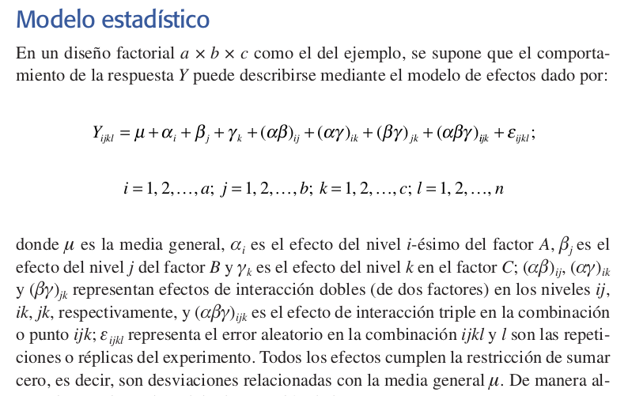

---- ANÁLISIS ESTADÍSTICO ---

**Diagrama de Caja y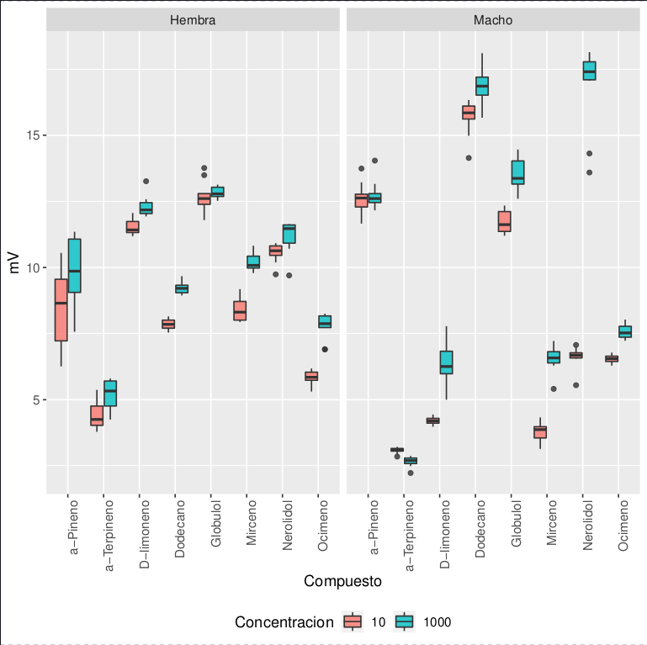 Brazos:**

Se observa lo siguiente:

* En los machos, puede ser significativa la concentración de compuesto para el D-limoneno, Globulol, Mirceno, Nerolidol y Ocimeno.
* Para las hembras puede ser significativa la concentración de compuesto para el Dodecano, Mirceno y Ocimeno.
* La concentración de compuesto puede ser significativa en el Mirceno y Ocimeno (por ser significativa para hembras y machos).

**Supuestos del Modelo de Regresión Lineal.**

|  |  |  |  |
| --- | --- | --- | --- |
| Supuesto | Test | Valor-p | Conclusión |
| Normalidad | Shapiro-Wilk | 2.579e-12 | Se cumple el supuesto de normalidad |
|  | Kolmogorov-Smirnoff | 0.0001812 |
| Homocedasticidad | Levene | 2.017e-11 | Se cumple el supuesto de homocedasticidad |
|  | Bartlett | 2.2e-16 |
| Independencia | Durbin-Watson | 3.067e-14 | Se cumple el supuesto de independencia |

**HIPOTESIS A PROBAR CON LA TABLA ANOVA.**

[ Hipótesis Principales ]

1. H₀ : El sexo afecta de forma signficativa a los mV.
2. H₀ : La concentración de compuesto afecta signficativamente a los mV.
3. H₀ : El tipo de compuesto afecta de forma significativa a los mV.

[ Hipótesis Secundarias ]

1. H₀ : La interacción entre el sexo y la concentración es signficativa para los mV.
2. H₀ : La interacción entre el sexo y el compuesto es signficativa para los mV.
3. H₀ : La interacción entre el compuesto y la concentración es signficativa para los mV.
4. H₀ : La interacción entre el sexo, la concentración y el compuesto es signficativa para los mV.

**ANOVA.**

|  |  |  |  |  |  |
| --- | --- | --- | --- | --- | --- |
|  | Df | Sum Sq | Mean Sq | F | Value-p |
| Sexo | 1 | 0.38 | 0.38 | 0.99 | 0.32 |
| Compuesto | 7 | 2708.32 | 386.9 | 995.67 | <2e-16 |
| Concentracion | 1 | 239.89 | 239.89 | 617.33 | <2e-16 |
| Sexo:Compuesto | 7 | 1377.7 | 196.81 | 506.49 | <2e-16 |
| Sexo:Concentracion | 1 | 31.65 | 31.65 | 81.45 | <2e-16 |
| Compuesto:Concentracion | 7 | 182.73 | 26.1 | 67.18 | <2e-16 |
| Sexo:Compuesto:Concentracion | 7 | 221.93 | 31.7 | 81.59 | <2e-16 |
| Residuals | 288 | 111.91 | 0.39 |  |  |
| Total | 319 | 4874.51 |  |  |  |

Se concluye que el Sexo no es significativo para la respuesta en mV.

El resto de variables e interacciones son significativas.

Se procede a remover la variable el Sexo, y todas sus interacciones.

**NUEVA ANOVA.**

|  |  |  |  |  |  |
| --- | --- | --- | --- | --- | --- |
|  | Df | Sum Sq | Mean Sq | F | Value-p |
| Compuesto | 7 | 2708.32 | 386.9 | 67.46 | 2.20E-16 |
| Concentracion | 1 | 239.89 | 239.89 | 41.83 | 3.98E-10 |
| Compuesto:Concentracion | 7 | 182.73 | 26.1 | 4.55 | 7.54E-05 |
| Residuals | 304 | 1743.57 | 5.74 |  |  |

Todas las variables y sus interacciones son significativas.

**LSD COMPARACIONES (idéntico a Tukey).**

least Significant Difference: 1.490266 mV.

Treatments with the same letter are not significantly different.

|  |  |  |
| --- | --- | --- |
|  | mV | groups |
| Nerolidol:1000 | 14.03 | a |
| Globulol:1000 | 13.16 | ab |
| Dodecano:1000 | 13.02 | ab |
| Globulol:10 | 12.2 | bc |
| Dodecano:10 | 11.76 | bcd |
| a-Pineno:1000 | 11.28 | cd |
| a-Pineno:10 | 10.5 | de |
| D-limoneno:1000 | 9.34 | ef |
| Nerolidol:10 | 8.59 | fg |
| Mirceno:1000 | 8.37 | fg |
| D-limoneno:10 | 7.86 | fg |
| Ocimeno:1000 | 7.67 | gh |
| Ocimeno:10 | 6.19 | hi |
| Mirceno:10 | 6.09 | i |
| a-Terpineno:1000 | 3.94 | j |
| a-Terpineno:10 | 3.74 | j |

**CONCLUSIONES (modelo Reducido).**

Los tratamientos con mayor número de mV son:

* Nerolidol 1000
* Globulol 1000
* Dodecano 1000

Los tratamientos con menor número de mV son:

* a-Terpineno 1000
* a-Terpineno 10

**LSD (con Modelo Completo).**

|  |  |  |
| --- | --- | --- |
|  | mV | groups |
| Macho:Nerolidol:1000 | 16.85 | a |
| Macho:Dodecano:1000 | 16.82 | a |
| Macho:Dodecano:10 | 15.68 | b |
| Macho:Globulol:1000 | 13.5 | c |
| Hembra:Globulol:1000 | 12.82 | d |
| Macho:a-Pineno:1000 | 12.74 | d |
| Hembra:Globulol:10 | 12.69 | d |
| Macho:a-Pineno:10 | 12.57 | d |
| Hembra:D-limoneno:1000 | 12.31 | d |
| Macho:Globulol:10 | 11.71 | e |
| Hembra:D-limoneno:10 | 11.52 | e |
| Hembra:Nerolidol:1000 | 11.2 | e |
| Hembra:Nerolidol:10 | 10.56 | f |
| Hembra:Mirceno:1000 | 10.2 | fg |
| Hembra:a-Pineno:1000 | 9.83 | g |
| Hembra:Dodecano:1000 | 9.22 | h |
| Hembra:a-Pineno:10 | 8.44 | i |
| Hembra:Mirceno:10 | 8.43 | i |
| Hembra:Dodecano:10 | 7.85 | j |
| Hembra:Ocimeno:1000 | 7.78 | j |
| Macho:Ocimeno:1000 | 7.57 | j |
| Macho:Nerolidol:10 | 6.62 | k |
| Macho:Mirceno:1000 | 6.54 | k |
| Macho:Ocimeno:10 | 6.53 | k |
| Macho:D-limoneno:1000 | 6.36 | kl |
| Hembra:Ocimeno:10 | 5.85 | l |
| Hembra:a-Terpineno:1000 | 5.21 | m |
| Hembra:a-Terpineno:10 | 4.41 | n |
| Macho:D-limoneno:10 | 4.19 | no |
| Macho:Mirceno:10 | 3.76 | o |
| Macho:a-Terpineno:10 | 3.08 | p |
| Macho:a-Terpineno:1000 | 2.66 | p |

**CONCLUSIONES (con el Modelo Completo).**

Los mejores tratamientos son los siguientes:

* Macho:Nerolidol:1000
* Macho:Dodecano:1000

Los peores tratamientos son los siguientes:

* Macho:a-Terpineno:10
* Macho:a-Terpineno:1000

|  |
| --- |
|  |
|  |

— TABLA SD TRATAMIENTOS (completo) —

|  |  |  |  |  |
| --- | --- | --- | --- | --- |
| Sexo | Compuesto | Concentracion | Mean | Sd |
| Hembra | a-Pineno | 10 | 8.44 | 1.44 |
| Hembra | a-Pineno | 1000 | 9.83 | 1.33 |
| Hembra | a-Terpineno | 10 | 4.41 | 0.5 |
| Hembra | a-Terpineno | 1000 | 5.21 | 0.56 |
| Hembra | D-limoneno | 10 | 11.52 | 0.3 |
| Hembra | D-limoneno | 1000 | 12.31 | 0.4 |
| Hembra | Dodecano | 10 | 7.85 | 0.19 |
| Hembra | Dodecano | 1000 | 9.22 | 0.22 |
| Hembra | Globulol | 10 | 12.69 | 0.58 |
| Hembra | Globulol | 1000 | 12.82 | 0.22 |
| Hembra | Mirceno | 10 | 8.43 | 0.47 |
| Hembra | Mirceno | 1000 | 10.2 | 0.32 |
| Hembra | Nerolidol | 10 | 10.56 | 0.36 |
| Hembra | Nerolidol | 1000 | 11.2 | 0.63 |
| Hembra | Ocimeno | 10 | 5.85 | 0.26 |
| Hembra | Ocimeno | 1000 | 7.78 | 0.5 |
| Macho | a-Pineno | 10 | 12.57 | 0.63 |
| Macho | a-Pineno | 1000 | 12.74 | 0.54 |
| Macho | a-Terpineno | 10 | 3.08 | 0.11 |
| Macho | a-Terpineno | 1000 | 2.66 | 0.19 |
| Macho | D-limoneno | 10 | 4.19 | 0.14 |
| Macho | D-limoneno | 1000 | 6.36 | 0.87 |
| Macho | Dodecano | 10 | 15.68 | 0.66 |
| Macho | Dodecano | 1000 | 16.82 | 0.71 |
| Macho | Globulol | 10 | 11.71 | 0.43 |
| Macho | Globulol | 1000 | 13.5 | 0.61 |
| Macho | Mirceno | 10 | 3.76 | 0.39 |
| Macho | Mirceno | 1000 | 6.54 | 0.49 |
| Macho | Nerolidol | 10 | 6.62 | 0.41 |
| Macho | Nerolidol | 1000 | 16.85 | 1.58 |
| Macho | Ocimeno | 10 | 6.53 | 0.16 |
| Macho | Ocimeno | 1000 | 7.57 | 0.27 |

— TABLA SD TRATAMIENTOS (reducido) —

Se quita la variable Sexo, y se toman los promedios y desviaciones estándar sobre las categorías Compuesto, y Concentración (uniendo ambos sexos).

|  |  |  |  |
| --- | --- | --- | --- |
| Compuesto | Concentracion | Mean | Sd |
| a-Pineno | 10 | 10.5 | 2.38 |
| a-Pineno | 1000 | 11.28 | 1.79 |
| a-Terpineno | 10 | 3.74 | 0.77 |
| a-Terpineno | 1000 | 3.94 | 1.37 |
| D-limoneno | 10 | 7.86 | 3.76 |
| D-limoneno | 1000 | 9.34 | 3.12 |
| Dodecano | 10 | 11.76 | 4.05 |
| Dodecano | 1000 | 13.02 | 3.93 |
| Globulol | 10 | 12.2 | 0.7 |
| Globulol | 1000 | 13.16 | 0.56 |
| Mirceno | 10 | 6.09 | 2.43 |
| Mirceno | 1000 | 8.37 | 1.92 |
| Nerolidol | 10 | 8.59 | 2.05 |
| Nerolidol | 1000 | 14.03 | 3.13 |
| Ocimeno | 10 | 6.19 | 0.41 |
| Ocimeno | 1000 | 7.67 | 0.41 |